Uchwała Nr XXVI/180/2017
Rady Gminy Rudnik

z dnia 26 kwietnia 2017 r.

w sprawie przystąpienia do sporządzenia miejscowego planu zagospodarowania przestrzennego gminy Rudnik dla dwóch obszarów położonych w sołectwach Brzeźnica i Grzegorzowice

Na podstawie art.18 ust.2 pkt 15 ustawy z dnia 8 marca 1990r. o samorządzie gminnym (tekst jednolity Dz. U. z 2016 r. poz. 446 z późniejszymi zmianami) oraz 14 ust. 1 i 2 ustawy z dnia 27 marca 2003 r. o planowaniu i zagospodarowaniu przestrzennym (tekst jednolity, Dz. U. z 2016 r. poz. 778 z późn. zm.),

Rada Gminy Rudnik
uchwala:

§ 1

- Przystępuje się do sporządzenia miejscowego planu zagospodarowania przestrzennego dla części obszaru Gminy Rudnik.
- Granicami obszarów objętych sporządzanym planem miejscowym są: teren po byłej bazie PGR w Brzeźnicy oraz teren w miejscowości Grzegorzowice.
- Integralną częścią uchwały są załączniki graficzne nr 1 i nr 2 przedstawiające granice obszarów objętych sporządzanym planem miejscowym.
- Dopuszcza się etapowe sporządzanie i uchwalenie miejscowego planu zagospodarowania przestrzennego.

§ 2

Wykonanie uchwały powierza się Wójtowi Gminy Rudnik.

§ 3

Uchwała wchodzi w życie z dniem podjęcia.

ZAŁĄCZNIK GRAFICZNY NR 1 DO UCHWAŁY
RADY GMINY RUDNIK
NR XXVI/180/2017
Z DNIA 26.04.2017r.
v
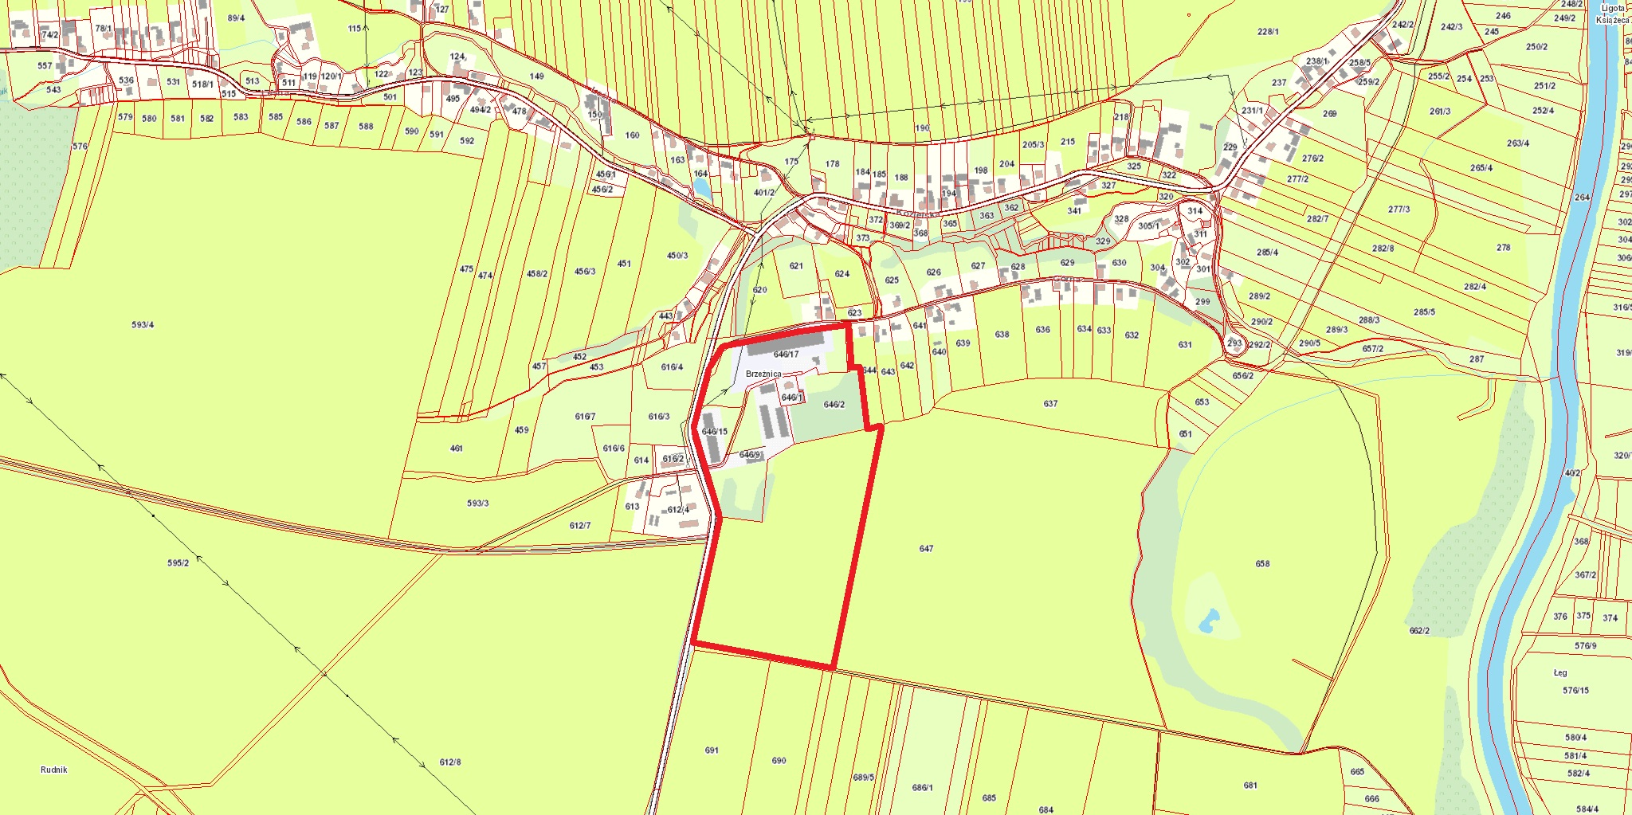
GRANICA OPRACOWANIA

ZAŁĄCZNIK GRAFICZNY NR 2 DO UCHWAŁY
RADY GMINY RUDNIK
NR XXVI/180/2017r.
Z DNIA 26.04.2017r.
v
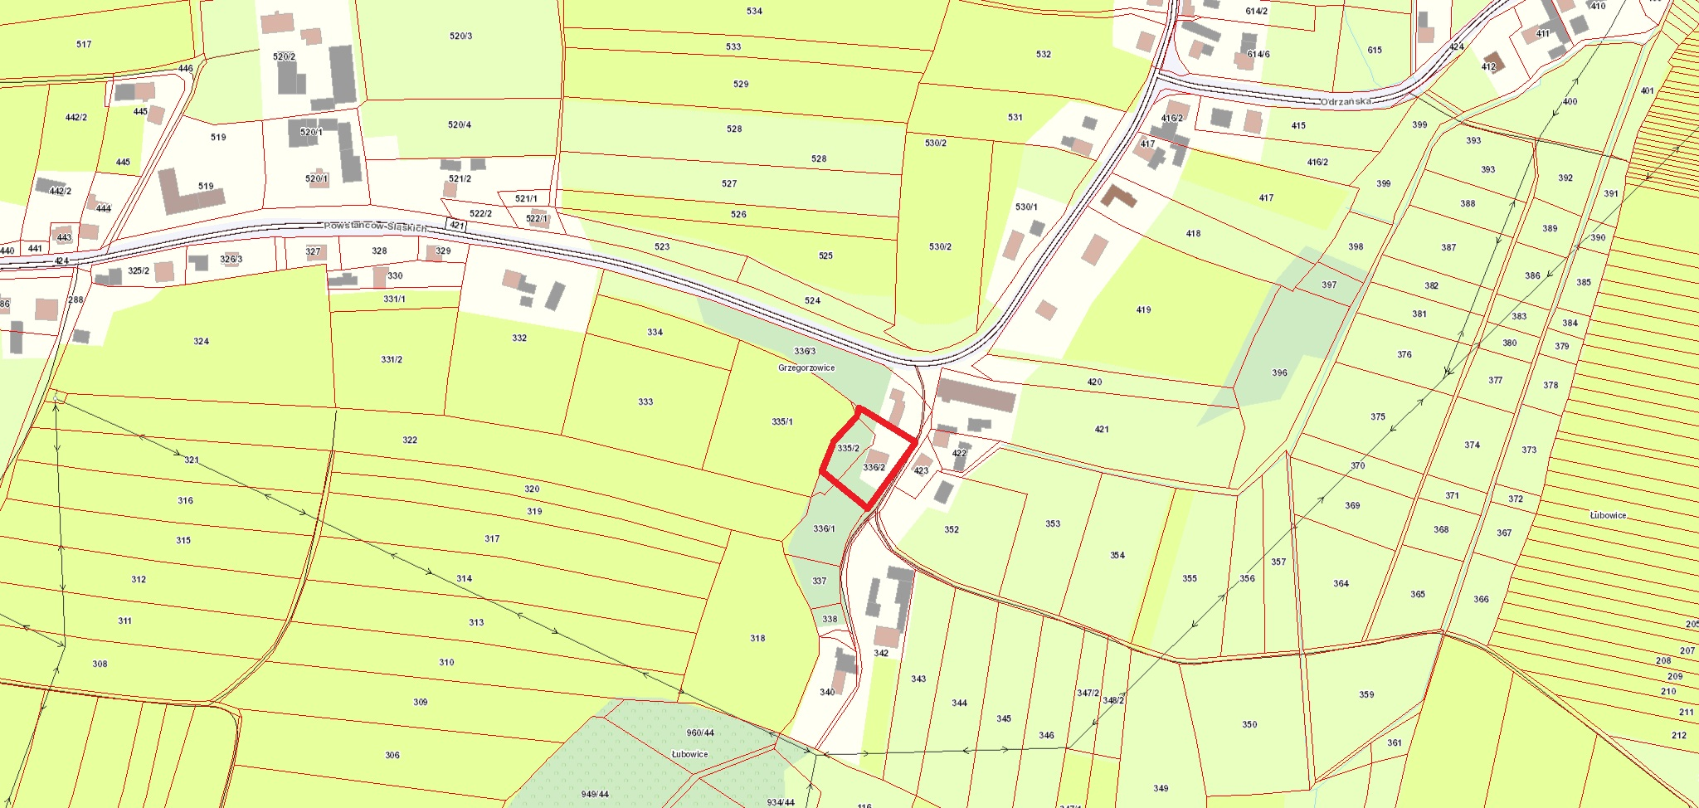
GRANICA OPRACOWANIA

UZASADNIENIE
do projektu uchwały w sprawie przystąpienia do sporządzenia miejscowego planu zagospodarowania przestrzennego gminy Rudnik dla dwóch obszarów położonych w sołectwach Brzeźnica i Grzegorzowice

Zgodnie z art. 14 ust. 1 ustawy z dnia 27 marca 2003 r. o planowaniu i zagospodarowaniu przestrzennym (tekst jednolity, Dz. U. z 2016 r., poz. 778 z późn. zm.), w celu ustalenia przeznaczenia terenów, w tym dla inwestycji celu publicznego oraz określenia sposobów ich zagospodarowania i zabudowy, Rada Gminy podejmuje uchwałę o przystąpieniu do sporządzenia miejscowego planu zagospodarowania przestrzennego. Sporządzenie planu miejscowego dla obszarów oznaczonych na załącznikach graficznych będzie związane z przeprowadzeniem procedury planistycznej określonej art. 15 ust. 2 i 3 ustawy o planowaniu i zagospodarowaniu przestrzennym.
Po podjęciu przez Radę Gminy uchwały o przystąpieniu do sporządzania planu miejscowego, Wójt Gminy podejmuje kolejno czynności unormowane w art. 17 cytowanej ustawy. W świetle obowiązujących przepisów plan miejscowy uchwala Rada Gminy po stwierdzeniu, że nie narusza on ustaleń Studium, rozstrzygając jednocześnie o sposobie rozpatrzenia uwag do projektu planu oraz sposobie realizacji, zapisanych w planie, inwestycji z zakresu infrastruktury technicznej, które należą do zadań własnych gminy, oraz zasadach ich finansowania, zgodnie z przepisami o finansach publicznych. Część tekstowa planu stanowi treść uchwały, część graficzna oraz wymagane rozstrzygnięcia stanowią załączniki do uchwały. Wójt Gminy przedstawia Wojewodzie uchwałę wraz z załącznikami oraz dokumentacją prac planistycznych w celu oceny ich zgodności z przepisami prawa. Uchwała Rady Gminy w sprawie uchwalenia planu miejscowego obowiązuje od dnia wejścia w życie w niej określonego, jednak nie wcześniej niż po upływie 14 dni od dnia ogłoszenia w dzienniku urzędowym województwa.
Zgodnie z art. 14 ust. 5 ustawy o planowaniu i zagospodarowaniu przestrzennym, przed podjęciem uchwały, w sprawie przystąpienia do planu miejscowego Wójt Gminy wykonuje analizy dotyczące zasadności przystąpienia do sporządzenia planu i stopnia zgodności przewidywanych rozwiązań z ustaleniami Studium, przygotowuje materiały geodezyjne do opracowania planu oraz ustala niezbędny zakres prac planistycznych.
Niniejsza Uchwała rozpocznie tryb formalno - prawny sporządzenia planu stosownie do zapisów ustawy o planowaniu i zagospodarowaniu przestrzennym. Projekt planu powinien zawierać problematykę określoną w art. 15 ust. 2 i 3 ustawy o planowaniu i zagospodarowaniu przestrzennym i sporządzony zostać z uwzględnieniem stosownych standardów przy zapisywaniu ustaleń projektów tekstu planu i rysunku, wprowadzonych rozporządzeniem Ministra Infrastruktury z dnia 26 sierpnia 2003 r. w sprawie wymaganego zakresu projektu miejscowego planu zagospodarowania przestrzennego (Dz.U. z 2003 r. Nr 164, poz. 1587). Projekt rysunku sporządzony zostanie na kopii mapy, o której mowa w art. 16 ust. 1 wskazanej ustawy. Materiały geodezyjne niezbędne do opracowania planu miejscowego, wymagane ustawowo będą pozyskane ze Starostwa Powiatowego w Raciborzu.
Analiza dotycząca zasadności przystąpienia do sporządzenia
miejscowego planu zagospodarowania przestrzennego.

Celem niniejszej uchwały jest ustalenie przeznaczenia i określenie sposobu zagospodarowania na dwóch obszarach położonych w Gminie Rudnik. Pierwszy obszar dotyczy działalności gospodarczej związanej z hodowlą inwentarską na terenie po byłej bazie PGR w Brzeźnicy, drugi obszar stanowi fragment terenu w miejscowości Grzegorzowice, dla którego gmina zamierza ustalić przeznaczenie w zakresie zabudowy usługowo-mieszkaniowej.
Mając na uwadze uwarunkowania lokalne oraz przyjmując ład przestrzenny i zasadę zrównoważonego rozwoju za podstawę w kształtowaniu zasad zagospodarowania przestrzennego na terenie Gminy Rudnik, uznaje się za zasadne przystąpienie do sporządzenia planu miejscowego w częściach wskazanych w uchwale.

Zakres plac planistycznych

Niezbędny zakres prac planistycznych wynika z art. 17 i następnych ustawy z dnia 27 marca 2003 r. o planowaniu i zagospodarowaniu przestrzennym (tekst jednolity, Dz. U. z 2016 r. poz. 778 z późn. zm.). Należy również wskazać, iż w myśl art. 46 pkt 1 ustawy z dnia 3 października 2008 r. o udostępnianiu informacji o środowisku i jego ochronie, udziale społeczeństwa w ochronie środowiska oraz o ocenach oddziaływania na środowisko (tekst jednolity, Dz.U. z 2016 r., poz. 353 z późn. zm.) miejscowy plan zagospodarowania przestrzennego jest dokumentem wymagającym przeprowadzenia strategicznej oceny oddziaływania na środowisko w trybie określonym w Dziale IV w/cyt. ustawy.
Uchwała o przystąpieniu do sporządzenia miejscowego planu zagospodarowania przestrzennego jest uchwałą intencyjną i wyraża jedynie zamiar Gminy uregulowania zasad zagospodarowania przestrzennego na danym terenie w formie aktu prawa miejscowego, jakim jest miejscowy plan zagospodarowania przestrzennego. Przedmiotem uchwały w sprawie przystąpienia do sporządzenia planu miejscowego jest określenie granic obszaru objętego przyszłym planem zagospodarowania przestrzennego i rolą tej uchwały jest zakomunikowanie wszczęcia właściwego procesu planistycznego oraz wyznaczenie granic obszaru, jakiego dotyczyć będą ustalenia przyszłego planu.

